5 lý do khoai tây được coi là thực phẩm tuyệt vời

Khoai tây không chỉ ngon, rẻ, chế biến thành nhiều món mà còn cung cấp nhiều chất dinh dưỡng.

Dưới đây là 5 lý do nên ăn khoai tây, theo Webmd:
Chúng không khiến bạn lên cân
Cung cấp tinh bột nên khoai tây được nhiều người hiểu là giúp tăng cân. Tuy nhiên, sự thật, nó là thực phẩm có tác dụng giảm cân tuyệt vời.
Các nhà nghiên cứu tại Đại học California chỉ ra rằng bạn có thể giảm cân mà không cần phải bỏ qua món khoai tây. Theo đó, người tham gia nghiên cứu được chia làm 3 nhóm, mỗi nhóm có chế độ ăn trong đó có 5-7 phần khoai tây mỗi tuần. Kết quả cho thấy, cả 3 nhóm đều giảm cân. Lý do là vì nguyên tắc để giảm cân là giảm tổng lượng kcal chứ không phải cắt giảm một loại thực phẩm nhất định nào đó.
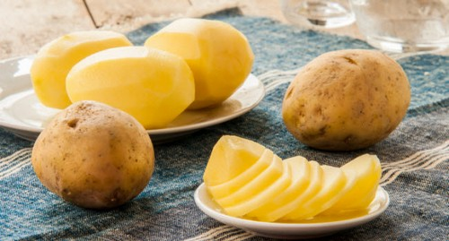
Chúng khiến bạn no lâu
Một củ khoai tây loại vừa cung cấp 110 kcal và không có chất béo nhưng giúp bạn có cảm no lâu hơn một số loại thức ăn khác cũng cung cấp carbohydrate. Lý do là khoai tây có khoảng 2 g chất xơ tạo cảm giác đầy bụng và 3 g protein. Một nghiên cứu còn thậm chí xếp món khoai tây luộc ở vị tri cao nhất trong những loại thực phẩm tạo cảm giác no lâu; cao hơn cả bánh mì ngũ cốc nguyên hạt, cá, thịt bò, nhiều loại hoa quả và rau khác.
Chúng giàu kali hơn chuối
Một củ khoai tây cung cấp 620 mg kali, vì thế nó là nguồn cung cấp vi chất quan trọng nhưng thường bị thiếu này. Kali đóng vai trò quan trọng giúp kiểm soát huyết áp nhờ làm giảm ảnh hưởng xấu của natri. Kali cũng góp phần vận chuyển các xung động thần kinh. Trung bình một người thưởng thành cần khoảng 4.700 mg kali mỗi ngày. Vì thế, hãy thêm khoai tây vào chế độ ăn đều đặn sẽ giúp bạn cung cấp đủ vi chất quan trọng này.
Khoai tây cung cấp một nửa lượng vitamin C bạn cần một ngày
Nhắc đến vitamin C, nhiều người nghĩ ngay đến chanh, cam hoặc các loại có múi như bưởi, quýt. Tuy nhiên khoai tây cũng là nguồn tuyệt vời cung cấp chất dinh dưỡng cần thiết này. Thực tế, một củ khoai tây loại vừa đáp ứng khoảng 45% nhu cầu vitamin C bạn cần mỗi ngày, nhiều hơn cả một quả cà chua.
Các nhà nghiên cứu cho rằng loại vitamin này có thể giúp hạn chế các tổn thương tế bào trong cơ thể, giúp xây dựng collagen nên rất tốt cho da.
Chúng cung cấp sắt
Lượng sắt khoai tây cung cấp không nhiều như nhiều loại thực phẩm khác, chiếm khoảng 6% nhu cầu sắt khuyến nghị hằng ngày. Đây là tin tốt với những tín đồ ăn kiêng, những người không có được nguồn sắt từ thịt.

